Портфолио

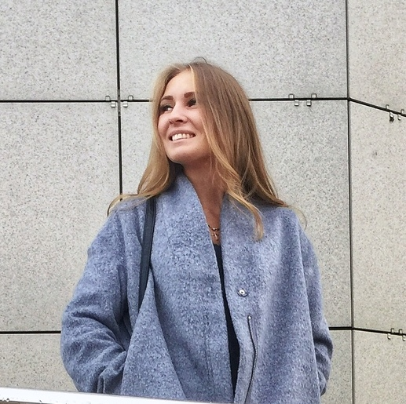
Шохалова Татьяна Юрьевна, педагог-организатор, преподаватель истории
Педагогический стаж: 1 год
Образование: Вологодский государственный университет (2019 г.)

Опыт работы:
- ДОЛ «Вологодская зарница» (г. Сочи) – аниматор-хореограф, вожатый (2015-2016 гг)
- ДОЛ «Остров Мадагаскар» (г. Сочи) – аниматор-хореограф, воспитатель (2017-2019 гг)
- Образовательный центр «Сириус» (г. Сочи) – куратор (старший вожатый) (2019-2020 гг)
Повышение квалификации и стажировки (последние 5 лет):
Учреждение | Направление подготовки | Год
ФГБОУ ВО «Ярославский государственный педагогический университет им.К.Д. Ушинского» | Переподготовка «Фитнес-инструктор групповых программ» | 2020-2021
ФГБОУ ВО «Ярославский государственный педагогический университет им.К.Д. Ушинского» | Повышение квалификации «Основы фитнес-нутрициологии» | 2020

Научно-методическая и исследовательская работа (доклады, выступления, печатные издания на региональном и федеральном уровне) педагога и его студентов
Место | Действие | Год
МНФ «Молодые исследователи – регионам» | Диплом 1 степени. Доклад «Деятельность следственных и судебных органов по делу декабристов» https://vk.com/doc74268642_509015435?hash=f41406abb6c918ef37&dl=faaf57ec6f0c2f3cbb | 2019

